**I. forduló**

**Kategória: Általános iskola**

Egy túrára invitálunk Titeket, mely Magyarország egyik legszebb szurdokvölgyét mutatja be sok más természeti és kultúrtörténeti értékkel együtt.

A túra egy kb. 10 km hosszú körtúra, könnyű-közepesen nehéz szakaszokkal.

Legyetek a vendégeink egy túra erejéig, olvassátok el figyelmesen a táblák szövegét, hogy a következő kérdésekre válaszolni tudjatok!

***Kérjük, hogy a túra során készítsetek egy képet, melyen a csapattagok is rajta vannak és csatoljátok be a beküldött feladathoz!***

1. **Feladat: Terepbejárás – Suba-lyuk tanösvény**

Tanösvényünk a Bükk és a Bükkalja közötti átmeneti tájrészletnek a földtani, növénytani, állattani és tájtörténeti érdekességeibe enged bepillantani. Erdős környezetben indulunk, egykori mészégetők, fás legelők, extenzív gyümölcsösök között vezet az út, ahol nem csak a talaj, a klíma, de az élővilág is átmeneti jelleget mutat.

A Hór-völgy szurdokába belépve nyáron markánsan érezheti mindenki a hűvös mikroklímát. A mély szurdokvölgyek számos képviselője ennek köszönheti fennmaradását.

Ennek kontrasztja a déli, délnyugati kitettségű lejtők (pl. Odor-vár), ahol a sekély talajrétegen csak szárazságtűrő fajok találják meg életfeltételeiket. A fásszárúak közül a molyhos tölgy és a sajmeggy a jellemző, míg a bokorerdők és sztyepprétek fajgazdagsága országos szinten is kiemelkedő, védett növényfajok fordulnak elő tömegesen a déli „verőkön”.

**Útvonal:** *Suba-lyuk Múzeum és Látogatóközpont /Indítótábla – Hór-völgy bejárata – Suba-lyuk – Kőfejtő – Perpáci-víznyelő – Kisvizes élőhelyek – Mész-patak szurdoka – Hideg-kúti fás legelő – Mész-tető – Ördögtorony – kék T jelen vissza a kiindulási pontra*

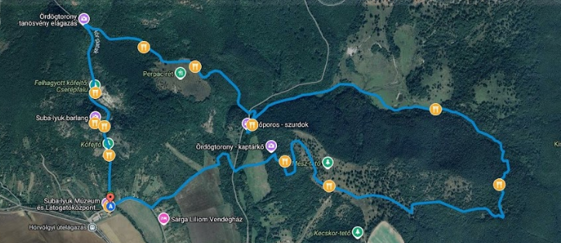

Forrás: *Suba-lyuk tanösvény kiadvány*

1. ***Állomás: Indítótábla és interaktív foglalkoztatók***
2. Mi a különlegessége a Hór-völgynek?
3. Kiről nevezhették el az éttermet? Annyit elárulunk, hogy a közeli barlangban húzódott meg.
4. Melyik két fokozottan védett madárfajjal találkozhatunk itt a tábla szerint?
5. A látogatóközpont előtti két interaktív tábla egyikén domború állatok láthatóak. Melyek ezek?
6. Milyen védett növényeket figyelhetünk meg az interaktív táblán?
7. Milyen emlősök szerepelnek a barlangos interaktív táblán?
8. A tábla szerint miért ne szemeteljünk a természetben?
9. ***Állomás - Hór-völgy története***
10. Honnan ered a völgyet létrehozó Hór-patak?
11. Milyen jelentősége volt a középkorban a völgynek?
12. Milyen iparágak települtek ide?
13. Hol indult meg legelőször az üveggyártás a hegységben?
14. Mivel tudtak kereskedni az itt élt emberek a piacokon és mire cserélték el?
15. Miért volt alkalmasabb az égetéshez az itt talált mészkő a Bükk többi mészkövéhez képest?
16. Melyik közmondásunk kapcsolódik a mészégetéshez és mit jelenthetett az eredeti mondás?
17. ***Suba-lyuk***
18. Ki kezdte meg az ásatásokat a barlangnál?
19. Milyen típusú kialakulása szerint a barlang?
20. A barlang őskori lakói melyik két régészeti kultúrából (időszakból) származnak?
21. A felső régészeti réteg milyen éghajlati képet mutat és mely növények éltek itt akkor?
22. Milyen állatokra vadászhatott a második népcsoport?
23. Melyik csoporthoz tartoztak az itt előkerült híres leletek?
24. Mi volt az első lelet, melyet a neandervölgyi embertől megtaláltak itt?
25. Milyen bizonyítékok vannak, hogy távolabbi népcsoportokkal is kapcsolatban állt a második népesség?
26. ***Kőfejtő***
27. Melyek azok a pionír fajok, melyek legelőszőr megjelennek az ilyen extrém jellemzőkkel rendelkező élőhelyen?
28. Mely fokozottan védett madárfajok fordulnak itt elő?
29. Milyen táplálkozásra utal a képen látható, fokozottan védett, téli vendégünk csőre?
30. Milyen kőzetek vannak bemutatva az interaktív táblán? Milyen ősmaradványokat lehet itt megtalálni a sekélytengerben, lagúnákban kialakult mészkőben?
31. ***Perpáci-víznyelő***
32. Mi a víznyelő fogalma?
33. Milyen magasan található ez a víznyelő?
34. Mennyi azon barlangok száma a Bükkben, melyeket víznyelőként tartanak számon?
35. A Perpáci-víznyelő milyen jellegű területről érkező csapadékvizet nyel el?
36. Mik azok a katavotrák?
37. Mi a különbség a víznyelő és a töbör között?
38. Miért ne térjünk le az útról?
39. ***Kisvizes élőhelyek***
40. Mik adják a kisvizek táplálékláncának alapját?
41. Milyen kétéltűek képe látható a táblán, és melyek jellemzőek a Hór-völgyre?
42. Mely fajok vadásszák a kisméretű gerincteleneket?
43. Milyen szerepük van a kisvizeket szegélyező növényeknek?
44. Milyen színű a barna varangyok írisze?
45. Miért nagyon fontosak és pótolhatatlanok ezek az élőhelyek?
46. A képen látható pettyes gőték közül honnan lehet felismerni a hímet?
47. ***Mész-patak szurdoka***
48. Honnan ered és mi a szurdok másik, népies neve?
49. Mi alakította, formálta a szurdokot?
50. Milyen ember alkotta képződmény van a szurdok bal oldalába vésve, vajon milyen célt szolgálhatott?
51. Milyen állatokat hajtanak még ma is néha át a szurdokon?
52. Miért ne építsünk gátat a patakokra?
53. ***Hideg-kúti fás legelő***
54. Mi a különbség a hagyományos és a fás legelők között?
55. Hogyan alakultak ki a fás legelők?
56. Miben különböznek az itt meghagyott tölgyfák az erdőben növő társaiktól?
57. Milyen korúak az itt található legöregebb fák, hogyan hívják őket?
58. A fák makktermését mire használták fel az itt legeltetők?
59. Melyik, gyepekre jellemző védett állatunk tűnt el innen?
60. Hol tud itt fészkelni, és mivel táplálkozik a terület legszínesebb madara, a gyurgyalag?
61. ***Holtfa jelentősége az erdőben***
62. Természetes erdőben, ahol nincs erdőgazdálkodás, hogyan pusztulhatnak el a fák, és hogyan lépnek a korhadás útjára?
63. Hogyan csoportosítjuk a holtfákat?
64. Melyik állatcsoport használja ki előszeretettel a leváló kérget adta búvóhelyet?
65. Hol fejlődik a nagy szarvasbogár, illetve a nagy hőscincér lárvája?
66. Miért olyan fontos a holtfák megfelelő jelenléte az erdőben?
67. A skarlátbogár mely állapota látható a képen?
68. ***Mész-tető***
69. Hány millió évvel ezelőtt volt itt működő vulkán?
70. Hány nagy kitörési eseményt tudtak eddig a kutatók beazonosítani?
71. Mely korban építették ide az erődítést, és milyen típusú volt?
72. A régészeti kutatás szerint, melyik korábban feltárt sáncra hasonlít az építési módja?
73. Mire utal, hogy a sáncban sok cseréptörmeléket találtak?
74. Mi volt a járt erdők rendeltetése?
75. ***Ördögtorony, Ördögcsúszda***
76. Mik ezek a kúp alakú kőtornyok?
77. Milyen elnevezésekkel illették őket különböző helyeken?
78. Mennyi fülke található meg rajtuk összesen?
79. Milyen elméletek születtek a rendeltetésükről?
80. A monda szerint mi volt az Ördögtorony?
81. Miért nem tud az Ördögcsúszdán termőréteg, talaj kialakulni?
82. **Feladat: Erdő és gyep határán**

Nézzétek meg az alábbi kisfilmet, majd válaszoljatok a kérdésekre!

[**https://www.youtube.com/watch?v=_AItRM0sN2Q**](https://www.youtube.com/watch?v=_AItRM0sN2Q)

1. Hol, milyen élőhelyen forgatták a kisfilmet?
2. Mik azok a famatuzsálemek?
3. Milyen ökoszisztéma szolgáltatást nyújtottak (milyen hasznot hoztak) régen ezek az élőhelyek?
4. Hogyan függ össze a terület látogatottsága a madárvilág átalakulásával?
5. Melyik fokozottan védett madárfajunk foglalhatja el a harkályok által készített odúkat a jövőben?
6. Milyen lehetséges veszélyforrást jelenthetnek a turisták e ritka élőhelyre nézve?
7. A fának melyik részén jelennek meg a mohák?
8. Milyen mikroélőhelyek találhatóak egy famatuzsálemen?
9. **Feladat: Gombavilág**

**A: Párosítsátok össze a képeket a gombanevekkel!**

1. Óriás pöfeteg
2. Bükkfa tapló
3. Ízletes vargánya
4. Nyárfa-pókhálósgomba
5. Gyilkos galóca
6. Honi csillaggomba
7. Redős papsapkagomba
8. Közönséges süngomba
9. Császárgalóca
10. Rőt áltrifla

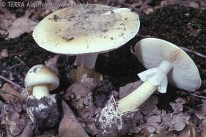 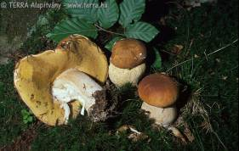

**B**

**A**

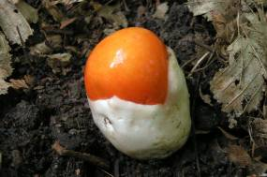 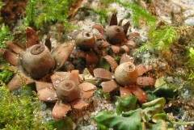

**D**

**C**

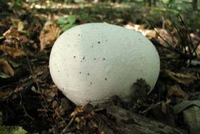 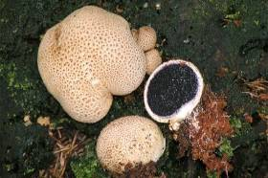

**F**

**E**

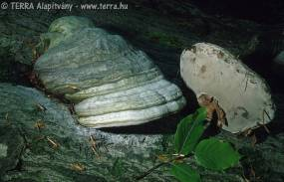 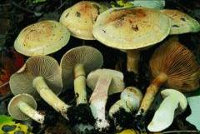

**H**

**G**

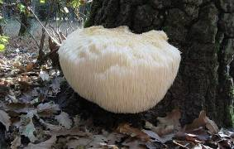 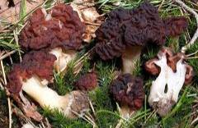

**J**

**I**

**B: Találjátok meg a betűhalmazban az alább felsorolt gombák nevét (nyolc irányban)! A megmaradt betűket vízszintesen, fentről lefelé összeolvasva egy mérgező gomba nevét kapjátok megfejtésül.**

*vargánya, gyilkos galóca, császárgomba, pereszke, csiperke, tapló, susulyka, pöfeteg, tinóru, szömörcsög, őzláb, süngomba, laska, gelyva, áltrifla, téli fülőke, anyarozs, gereben, rizike, májgomba, géva(gomba)*

|  |  |  |  |  |  |  |  |  |  |  |  |  |
| --- | --- | --- | --- | --- | --- | --- | --- | --- | --- | --- | --- | --- |
| **G** | **A** | **B** | **M** | **O** | **G** | **R** | **Á** | **Z** | **S** | **Á** | **S** | **C** |
| **V** | **Y** | **R** | **A** | **V** | **Y** | **L** | **E** | **G** | **I** | **A** |  | **L** |
| **C** | **S** | **I** | **P** | **E** | **R** | **K** | **E** | **A** | **B** | **A** | **Á** | **G** |
| **S** | **G** | **Z** | **L** | **Í** | **T** | **T** | **B** | **M** | **T** | **N** | **A** | **Ö** |
| **U** | **L** | **I** | **Ó** | **K** | **E** | **M** | **O** | **T** | **I** | **Y** | **L** | **S** |
| **S** | **A** | **K** | **Ö** | **F** | **O** | **G** |  | **L** | **N** | **A** | **F** | **C** |
| **U** | **S** | **E** | **Ö** | **G** | **N** | **S** | **C** | **Á** | **Ó** | **R** | **I** | **R** |
| **L** | **K** | **P** | **J** | **Ü** | **S** | **E** | **G** | **É** | **R** | **O** | **R** | **Ö** |
| **Y** | **A** | **Á** | **S** |  | **R** | **R** | **B** | **A** | **U** | **Z** | **T** | **M** |
| **K** | **M** | **Ó** | **L** | **P** | **A** | **T** | **Á** | **E** | **L** | **S** | **L** | **Ö** |
| **A** | **G** | **G** | **É** | **V** | **A** | **O** | **L** | **M** | **R** | **Ó** | **Á** | **Z** |
|  | **B** | **P** | **E** | **R** | **E** | **S** | **Z** | **K** | **E** | **E** | **C** | **S** |
| **T** | **É** | **L** | **I** | **F** | **Ü** | **L** | **Ő** | **K** | **E** | **A** | **G** | **A** |

Megfejtés: ………………………………………………….